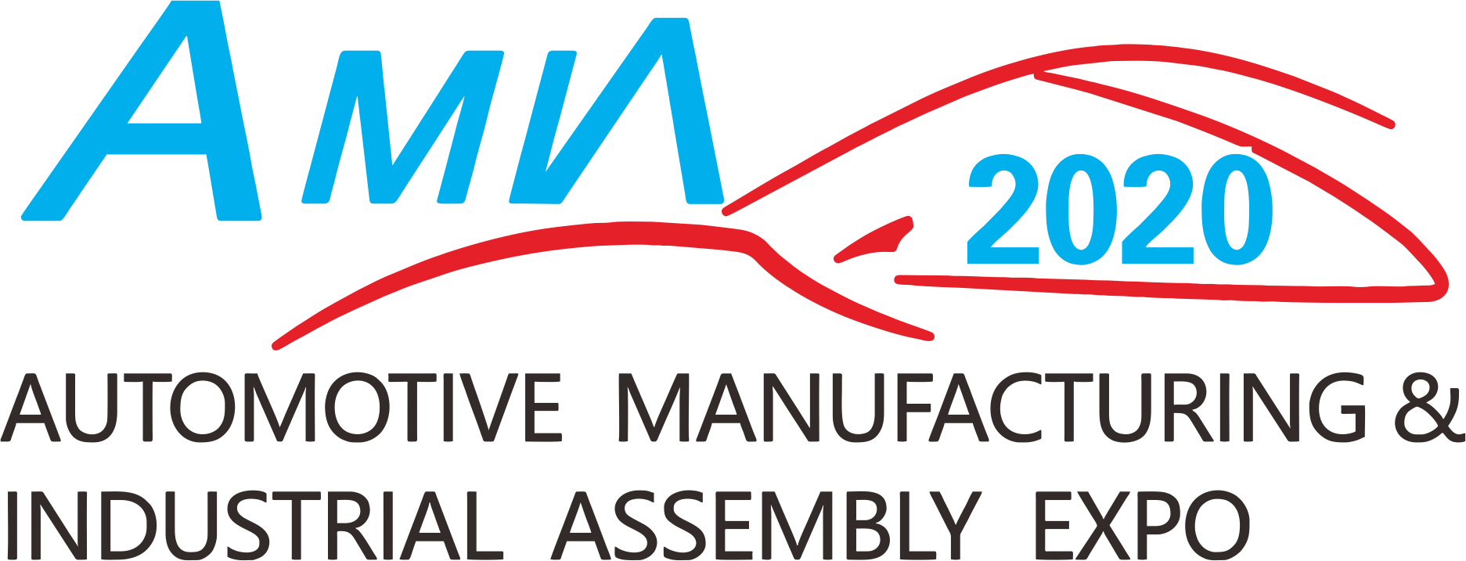

2020武汉国际汽车制造技术暨智能装备博览会
时间：2020年11月18-20日 地点:武汉国际博览中心
集结精良装备 创高品质汽车之源
邀请函
★支持单位：
中国汽车工业协会
湖北省汽车行业协会
东风汽车集团

★主办单位：
湖北省机械行业联合会
湖北省模具工业协会
中国汽配行业协会
湖北省激光行业协会
武汉市汽车行业流通协会
武汉市汽车行业协会
武汉经开区（汉南区）汽车及汽车零部件行业商会

★组织单位：
北京亚太瑞斯会展服务有限公司

【展会背景】
汽车产业是国民经济重要的支柱产业，也是体现国家竞争力的标志性产业。湖北作为全国重要的汽车产业基地，在国民经济发展中具有举足轻重的地位。湖北地区汽车产业紧紧围绕构建促进中部地区崛起重要战略支点的宏伟目标和“两圈一带”、“工业兴省”的重大战略部署，在激烈竞争中创造了发展优势，在抢抓机遇中培植了发展后劲，已具备坚实的产业基础，呈现出强劲的发展势头。被誉为“中国车都”的武汉位列中国“一带一路”与长江经济带发展两个国家战略的交汇点，是中部崛起的支点城市，是我国全面建设的中部经济中心，是中国中部的商业重镇和近代工业中心。
汽车产业已连续7年成为武汉市第一大支柱产业，武汉汽车产业上演“赶超”发展，连续3年保持产业贡献率首位。目前，武汉市汽车产业规模居中部地区第一，产值居全国第6位。2018年，是贯彻党的十九大精神的开局之年，实施“十三五”规划承上启下的关键一年。依托武汉经济技术开发区、襄阳高新技术开发区、孝感高新技术开发区及襄阳市汽车零部件产业集群、十堰市商用汽车产业集群、随州市专用汽车及零部件产业集群、枣阳市汽车摩擦密封材料产业集群、麻城市汽车配件产业集群、宜昌（猇亭）动力系统集成及新能源汽车产业园、谷城县汽车零部件产业集群、荆州市（公安）汽车零部件产业集群、丹江口市汽车零部件产业集群等载体，重点加快乘用车、专用车、商用车及新能源车整车制造，关键零部件、车联网以及新能源汽车配套设施等领域发展。到2020年，汽车及新能源汽车产业规模达到8000亿元。更加完善汽车制造及工业装配产业，不断采用和推广新技术、新工艺、新流程、新装备、新材料，对企业生产设施、装备、生产工艺进行改造。

【上届回顾】
为期三天的 2019武汉国际汽车制博会于8月30日在武汉国际博览中心顺利闭幕，国内外四百六十多家领军企业携众多首发、拳头产品竞相亮相，国内外最顶尖的制造商云集盛会，第一天就迎来了逾两万多名专业观众参观采购，现场观众热情高涨,展商火力全开,集中展示全球汽车工业在科技研发上的新成就。
【展望未来】
展会以电动化、轻量化、自动驾驶、智能网联、共享出行等新技术新理念，搭建设计-研发-生产-制造一站式汽车工程平台。整个汽车制造全产业链各环节新技术新产品，让每位专业观众一站式了解到汽车制造各个环节更多、更全、更优的行业新产品、新资讯。我们将以“2020中国（武汉）国际汽车制造及智能装备博览会”为契机推动湖北汽车工业的快速发展壮大，依托武汉市四通八达的区位优势，充分发挥汽车产业集群和带动作用，有力充当武汉建设国家中心城市的引擎，助推武汉稳步迈向“中国车都”。使之迈向全国，走向世界！

【日程安排】
报到布展：2020年11月16-17日（8：30—17：00） 开 幕：2020年11月18日（9：30）
展 出：2020年11月18-20日（9：00—16：30） 闭 幕：2020年11月20日（14：00）

【参展范围】
◆国内外大型汽车集团、新能源汽车集团形象与新成果展示；汽车制造发展的最新成果展示；
◆乘用车、微型车制造技术设备； ◆货运车、专用车、客车制造技术设备
◆纯电动汽车及三电、氢能汽车及零部件 ◆新能源汽车、智能网联汽车专题展馆
◆数控机床、机加工、冲压、激光焊接展区；◆汽车设计与开发、试制工程展区；
◆车轮、轮胎、轮毂展区； ◆汽车材料及轻量化展区；
◆线束装配工程专区； ◆涂装工程、劳动保护展区；
◆汽车及零部件搬放物流展区； ◆汽车模具、刀具、3D打印展区；
◆动力总成装配工程展区 ◆智能制造及工业自动化、机器人展区；
◆汽车紧固件及拧紧技术设备展区； ◆机器视觉、自动驾驶、电子电器、车联网展区；
◆汽车测试技术与试验设备展区； ◆智能工厂装备及工厂环境展区；
◆汽车内外饰件及加工设备展区； ◆工业清洗及部件清洁技术设备展区；
◆汽车零部件及加工技术设备展区； ◆汽车改装与设备维护维修保养、润滑油展区；
◆新能源汽车制造技术设备展区； ◆工业装配、智能装配产线展区；


【大会组委会】
北京亚太瑞斯会展服务有限公司
地址：北京市通州区滨惠南三街38号
联系人：辛 明 177 0132 5709（微信）
电话/传真：010-8620 9998
E-mail：43450301@qq.com

